Задание 7
Регрессионный анализ
Регрессионный анализ используется для определения зависимости между показателями, построения уравнения зависимости и его оценке.
Наиболее известная двумерная линейная регрессионная модель: Y’=b₀+b₁*x,
где y’ – модельные (predicted) значения зависимой переменной y,
x – независимая переменная,
b₀ и b₁ – параметры модели (коэффициенты регрессии, которые нужно вычислить).
Такая модель позволяет оценить среднее значение переменной y при известном значении x. Разность между истинным значением и модельным называется остатком (residual): d=Y’-Y.
Для того чтобы узнать значения параметров b₀ и b₁ применяют метод наименьших квадратов.
Для проверки нулевой гипотезы о том, что между переменными не существует линейной зависимости, используется F-статистика (статистика Фишера). Если полученное р-значение (уровень значимости) меньше 0.05, то гипотезу отвергаем, т.е. между переменными существует линейная зависимость.
Далее, если гипотезу отвергли, необходимо оценить адекватность построенной модели с помощью анализа остатков. К остаткам выдвигается три требования: остатки должны быть нормально распределены (критерий Шапиро-Уилка), независимы (тест Бреуша-Годфри (bgtest {lmtest})) и численно малы (расчет MSE). Если все три требования выполняются, следовательно, модель хорошо подходит к исходным данным, т.е. адекватно описывает данные.

Пример:
Проведем регрессионный анализ для построения прогнозной модели объема (Volume) вишневых деревьев по показателям высоты (Height) и обхвата (Girth).
Предварительно проверим есть ли статистическая зависимость между показателями.

sapply(trees,shapiro.test)
library("psych")
corr.test(trees,method = "spearman")

Показатель Volume статистически значимо взаимосвязан с другими показателями. Построим взаимосвязи графически.

plot (trees$Volume,trees$Girth)
plot(trees$Volume,trees$Height)
plot (trees$Height,trees$Girth)

Сильная прямая связь наблюдаемся Volume с Girth (r=0.95) и умеренная прямая связь с Height (r=0.58).
Можно проводить регрессионный анализ.

lm1=lm(trees$Volume~trees$Girth+trees$Height)
summary(lm1)

Call:
lm(formula = trees$Volume ~ trees$Girth + trees$Height)

Residuals:
Min 1Q Median 3Q Max
-6.4065 -2.6493 -0.2876 2.2003 8.4847

Coefficients:
Estimate Std. Error t value Pr(>|t|)
(Intercept) -57.9877 8.6382 -6.713 2.75e-07 ***
trees$Girth 4.7082 0.2643 17.816 < 2e-16 ***
trees$Height 0.3393 0.1302 2.607 0.0145 *
---
Signif. codes: 0 ‘***’ 0.001 ‘**’ 0.01 ‘*’ 0.05 ‘.’ 0.1 ‘ ’ 1

Residual standard error: 3.882 on 28 degrees of freedom
Multiple R-squared: 0.948, Adjusted R-squared: 0.9442
F-statistic: 255 on 2 and 28 DF, p-value: < 2.2e-16

Разберем полученные результаты.
Смотрим на нижнюю строчку, где печатается значение F-статистики и соответствующий уровень значимости. Т.к. p-value< 2.2e-16 меньше 0.05, следовательно, нулевую гипотезу отвергаем и предполагаем наличие линейной зависимости между зависимой переменной и предикторами. Коэффициент детерминации равен 0.948, т.е. 94.8% отклонений от среднего значения зависимой переменной будет учтено в построенной модели.
Далее, строим прогнозное уравнение зависимости. В таблице Coefficients(Коэффициенты) в столбце Estimate(оценки) даны оценки коэффициентам регрессии. Запишем уравнение:

Volume=-57,98+4,708*trees$Girth +0,339*trees$Height

Наибольший вклад в предсказания Volume вносит показатель Girth.

В столбцах t value и Pr(>|t|) таблицы Coefficients даны статистика критерия Стьюдента и соответствующий уровень значимости для проверки нулевой гипотезы о незначимости коэффициентов регрессии. Свободный коэффициент (Intercept) и коэффициент при предикторах значимы, т.к. соответствующий им р<0.05.
Если хотя бы один из коэффициентов регрессии незначим, такое уравнение нельзя использовать для предсказания зависимой переменной.
Перейдем к анализу остатков.

shapiro.test(lm1$residuals)
Shapiro-Wilk normality test

data: lm1$residuals
W = 0.97431, p-value = 0.644
install.packages("lmtest")
library(lmtest)
bgtest(lm1)# тест Бреуша-Годфри (LM тест)

Breusch-Godfrey test for serial correlation of order up to 1

data: lm1
LM test = 2.3795, df = 1, p-value = 0.1229

bptest(lm1)#тест Уайта

studentized Breusch-Pagan test

data: lm1
BP = 2.4681, df = 2, p-value = 0.2911

Остатки нормально распределены и независимы. Гетероскедастичность отсутствует.
Рассчитаем среднеквадратическую ошибку (MSE) прогноза.
mean(lm1$residuals^2)
[1] 13.61037

Ошибка прогноза велика.

Посмотрим графически различия между предсказанными и наблюдаемыми значениями.
plot(trees$Volume)
lines(lm1$fitted.values, col="red")
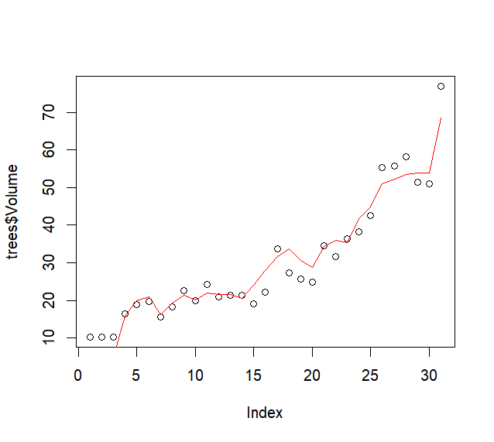
Есть различия.
Уменьшить значение MSE иногда помогает стандартизация данных. Это целесообразно, когда диапазоны измерения исходных данных различны.

Для анализа остатков можно воспользоваться функцией plot. Функция plot(lm1) выдает четыре графика. Первый график показывает распределение остатков. Если остатки распределены хаотично, то говорим, что остатки независимы. Второй график показывает отклонения от нормального распределения остатков. Если остатки крутятся вдоль возрастающей диагонали, значит они имеют нормальный (гауссовский) вид распределения. Третий график – распределение стандартизованных остатков. На четвертом графике дано расстояние Кука, показывающее наличие выбросов в данных.

Задание
- Откройте таблицу Turtle.csv c данными по длине, ширине, высоте и весу черепах.
- С помощью теста Шапиро-Уилка проверьте на нормальность каждый столбец таблицы. Сделайте выводы.
- Постройте корреляционную матрицу по данным таблицы Turtle. Определите значимые зависимости.
- Проведите регрессионный анализ с анализом остатков для определения существования линейной зависимости между весом (weight) черепах и другими параметрами (length, width, height) одновременно. Сделайте вывод по результатам анализа.

